План-конспект уроку
з фізичної культури для учнів 8 класу

Тема уроку: Футбол.
Мета уроку: Формувати свідоме ставлення до занять фізичною культурою і
спортом та сприяти зміцненню здоров’я засобами футболу та
розвивати почуття патріотизму.
Завдання:
1. Виховання в учнів інтересу,потреби і звички до занять фізичними вправами. Виховання бережливого ставлення до свого здоров’я і здоров’я оточуючих. Формування стійких мотиваційних установок щодо здорового способу життя.
2. Сприяти розвитку швидкості, спритності та координації рухів.
3. Вдосконалення техніки передачі м’яча внутрішньою частиною підйому.
4. Повторити техніку зупинка м’яча підошвою.
5. Закріпити техніку ведення м’яча з ударом по воротах.
Тип уроку: Навчально – тренувальний.
Компетентності:Спілкуватися державною мовою; математична компетентність; уміння вчитися впродовж життя; обізнаність і самовираження у сфері культури.
Місце проведення: спортивний зал.
Час: 45 хвилин.
Обладнання та інвентар: магнітофон (музичний супровід), футбольні м’ячі, гімнастичні лави, набивні м’ячі, свисток, секундомір.
Примітка: для учнів підготовчої групи дозування деяких вправ наведено окремо.

Частина уроку | Зміст уроку | Дозування вправ | Організаційно –методичні вказівки
Підготовча частина  10 хв. | Організація учнів до уроку: шикування за групами фізичної підготовленості, перевірка правильності постави, привітання, повідомлення завдань уроку | 1,5-2 хв. | Перевірити наявність та охайність спортивної форми.
Підготовча частина  10 хв. | Правила безпеки на уроках футболу: спортивна форма і взуття, дисципліна й організованість, обов'язкова розминка, контроль за самопочуттям, особиста гігієна | 1 хв. | Учитель проводить інструктаж із техніки безпеки на уроках футболу.
Підготовча частина  10 хв. | Вимірювання ЧСС за 10 с | 10 с | Поклавши 2 або 3 пальці правої руки на зап'ясток лівої, притиснути пульсуючу артерію. Підрахувати ЧСС.
Підготовча частина  10 хв. | Стройові вправи:  - повороти на місці:  ліворуч, праворуч, кругом;  -розрахунок; | 1-3 раз. | Звернути увагу на дотримання правильних інтервалів та дистанцій.
Підготовча частина  10 хв. | Різновиди ходьби і бігу:  - ходьба на носках, руки за головою;  - ходьба на п’ятах, руки в сторону;  - ходьба навприсядки, руки на колінах;  - біг у повільному темпі;  - біг із високим підніманням колін, руки працюють, як при звичайному бігові;  - біг із закиданням гомілок назад, руки працюють, як при звичайному бігові;  - біг приставними кроками лівим боком вперед, руки на поясі;  - біг приставними кроками правим боком вперед, руки на поясі;  - стрибки на лівій нозі, руки на поясі;  -стрибки на правій нозі, руки на поясі;  - підскоки. | 2 хв. | Вправи на формування правильної постави. Спину тримати прямо, голову не нахиляти, дивитися вперед. Дихання рівномірне. Під музичний супровід.  Вправа сприяє розвитку координації рухів. Спину тримати прямо, назад не відхилятися, тулуб не нахиляти вперед.  Вистрибувати якомога вище у вверх.
Підготовча частина  10 хв. | Вправи на відновлення дихання  і розслаблення. ЗРВ. | 2 хв. | Вдихаємо повітря носом, видихаємо ротом.
Підготовча частина  10 хв. | Загальнорозвивальні вправи у русі:  - В.п. – м’яч перед грудьми. 1- нахил вперед до правої ноги; 2-в.п.; 3-4 – те саме, до лівої ноги.  - В.п. – нахил уперед, м’яч біля правої ступні. 1-4 – ходьба випадами, м’яч передається руками між ногами «вісімкою».  - Ходьба в повному присіді, м’яч за головою.  - Стрибки в повному присіді.  - Стрибки приставним кроком правим та лівим боком.  - Біг з високим підніманням стегна, м’яч за голову.  - Біг з прискоренням.  - Біг спиною вперед.  - Біг із нахльостуванням гомілок.  - Повільний біг.  Біг зі зміною напрямку та швидкості у сполученні із зупинками та поворотами. | 2-3 хв.  8-10 разів.  8-10 разів.  8-10 разів.  8-10 разів.  30 сек.  1 хв.  1 хв.  1 хв.  2-3 хв.  2 хв.  1-2 хв.  2 хв. | Дистанція 2 – 3 кроки. Кожен учень бере футбольний м’яч.  Амплітуда максимальна.  Дистанція 2-3 кроки.  Спину тримати прямо.  Увага на техніку безпеки. Відстань між учнями 2-3 кроки.  Швидкість максимальна.  Максимальна частота та амплітуда.  Увага на техніку безпеки. Під музичний супровід.  Учням підготовчої групи  зменшити час бігу, дати вправи на відновлення дихання.
Підготовча частина  10 хв. | Повільна ходьба з махами рук. | 10 сек.
Підготовча частина  10 хв. | Вимірювання пульсу за 10 с, та визначити середній показник ЧСС у класі | 10 сек. | Фронтальний метод. 150—180 уд./хв
Основна частина  25-30 хв. | Закріпити техніку зупинки м’яча підошвою.  Вправа №1  Імітація вправи без м’яча ;  Вправа №2  Вправа з м’ячами на місці;  Вправа№3  Зупинка м’яча , що котиться, та повертатися спиною назад  Вправа №4  Зупинка м’яча , що котиться назустріч від партнера. | 6 хв  8-10 р  8-10 р  8-10 р  8-10 р | 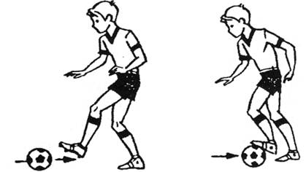  Фронтальний метод. Носок стопи повернутий назовні, а м’яч торкається внутрішньої сторони стопи, стопа розвернута вбік. Тулуб нахилений вперед, кроки короткі і часті, руки працюють розслаблено. Учень візуально безперервно повинен контролювати ситуацію і здійснювати контроль за м’ячем  Для більш підготовлених дітей кількість зупинок м’яча збільшується.
Основна частина  25-30 хв. | Повторити техніку ведення м’яча внутрішньою та зовнішньою стороною стопи. Ведення м’яча внутрішньою стороною стопи  Спеціальні вправи:  А) ведення м’яча внутрішньою стороною стопи повільною ходьбою;  Б) ведення м’яча почергово правою та лівою ногою по прямій, «вісімкою», між фішками;  В) ведення м’яча зі зміною напрямку руху, швидкості бігу та ведення м’яча між фішок. | 6 хв.  4-6 р.  4-6 р.  4-6 р. | Фронтальний метод. Груповий метод.  Звернути увагу на те, щоб голова не була опущена донизу.  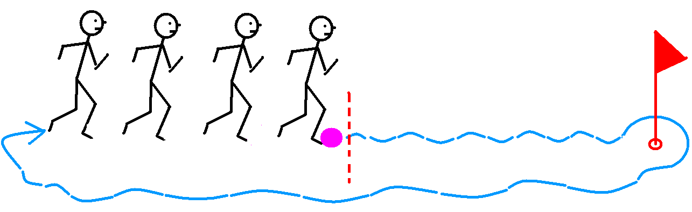  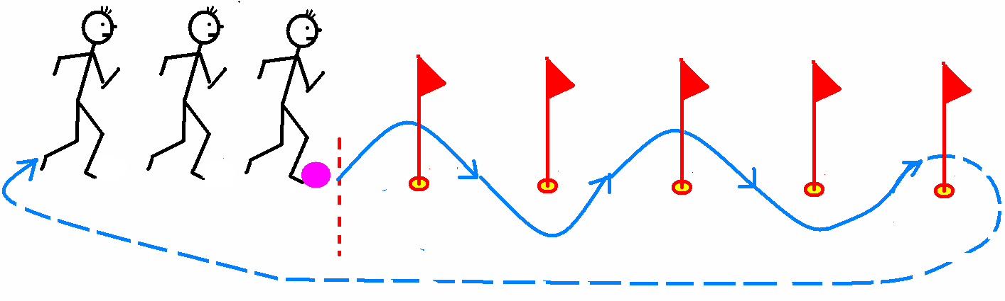  Можливі помилки під час ведення:  - Ведення м’яча перед собою, жорстко вдаряючи по м’ячу;  - Торкання м’яча напруженою ступнею;  - Відпускання м’яча далеко від себе;  - Під час ведення м’яча порушується ритм бігу;  - У ході ведення використовується лише одна нога.  Для більш підготовлених учнів кількість торкань м’яча збільшується.
 | Техніка передачі м’яча внутрішньою частиною стопи, удар по воротах внутрішньою частиною стопи в один дотик.  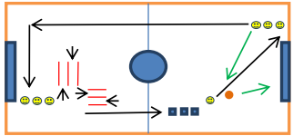 | 6 хв. | Швидке подолання смуги перешкод ,після передачі м’яча партнеру в один дотик забити м’яч в ворота. Учень який давав пас стає в іншу команду. Звернути увагу на швидкість подолання перешкод та точність удару.
 | Передача, прийом та ведення м’яча з ударом по воротах.  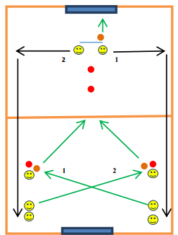 | 6 хв. | Передача виконується внутрішньою стороною стопи. Зупинка м’яча підошвою. Ведення м’яча навколо фішок(не збиваючи їх). Удар по воротах на точність внутрішньою частиною стопи. Учень який виконав удар по воротах, забирає м’яч і біжить до протилежної команди.
 | Закріпити техніку удару по м’ячу внутрішньою частиною стопи.  Спеціальні вправи:  А). Імітуючи вправи без м’яча;  Б). Удар по нерухомому м’ячу з місця;  В). Удар по нерухомому м’ячу після стрибка на опорну ногу;  Г). Удар по нерухомому м’ячу після ходьби, повільного бігу;  Д). Удар по м’ячу, що котиться гравцеві назустріч. | 4 хв.  6-8 р.  6-8 р.  6-8 р.  6-8 р.  6-8 р. | 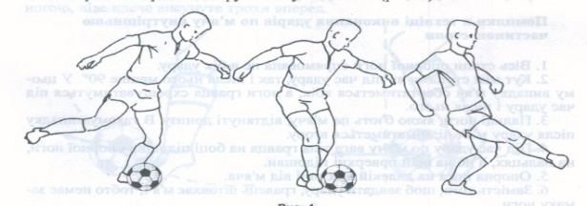  Особливу увагу звернути на помилки в техніці:  - Вісь стопи опорної ноги спрямована не в бік удару;  - Кут між стопами як під час удару, так і після нього менше 90°. У цьому випадку м’яч обертається вбік, а ноги схрещуватимуться під час удару;  - Пальці ноги відтягнуті донизу і м’яч після удару підніматиметься вгору;  - Опорна нога на далекій відстані від м’яча;  - Замість удару учень штовхає м’яч, тобто немає замаху ноги.  Груповий метод. Особливу увагу звернути на правильність виконання удару по м’ячу внутрішньою частиною стопи та правильне перешикування учнів.
 | Гра «Футбол через сітку» Беруть участь дві команди. Сітка заввишки 1,5 м , подача виконується головою, прийом м’яча стегном або підйомом стопи, другу передачу виконувати головою партнеру або через сітку | 8 хв. | Ігровий метод. Гравці розташовуються як у волейболі.  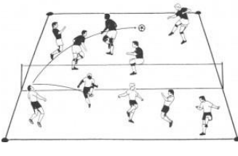  Учням підготовчої групи  зменшити час бігу, дати вправи на відновлення дихання.
Заключна частина  3-5 хв. | Шикування. | 10 сек. | В одну шеренгу.
 | Футбольна вікторина зі знань історії та правил гри. | 2 хв. | Фронтальний метод.  Питання вікторини:  1.«Матч відбудеться при любій………»  (погоді)  2.Виграє команда, програє .....(тренер)  3.Сучасна форма воротаря за кольором повинна відрізнятися від форми товаришів. А до 1913 року воротаря відрізняла тільки одна деталь одежі. Яка?........ (кепка)  4.Вперше вони з’явилися на футболках гравців в 1933 році. Що це?........... (номери)  5.Розповідають, що в ХІХ ст.. в Англії, під час гри в спірний момент арбітр не зарахував гол. Один вболівальник-торговець запропонував рішення спору за допомогою свого товару. Що він запропонував?........ (рибацькі сіті)
 | Вимірювання ЧСС за 10 с | 10 сек. | Звернути увагу на учнів, пульс яких перевищує норму на початку уроку.
 | Підбиття підсумків уроку (аналіз виконання вправ учнями, методичні рекомендації щодо виправлення помилок). | 1 хв. | Оцінити роботу учнів на уроці їх активність, самостійність, відзначити кращих.
 | Домашнє завдання. | 30 сек. | Удосконалити техніку зупинки та передачі м'яча.  Виконати комплекс вправ для розвитку швидкісно-силових якостей. Віджимання від підлоги: хлопці — 4x10 разів,  дівчата — 4x5 разів
 | Прощання і організований вихід зі спортивної зали. | 30 сек. | Пройти коло пошани по спортивній залі.

